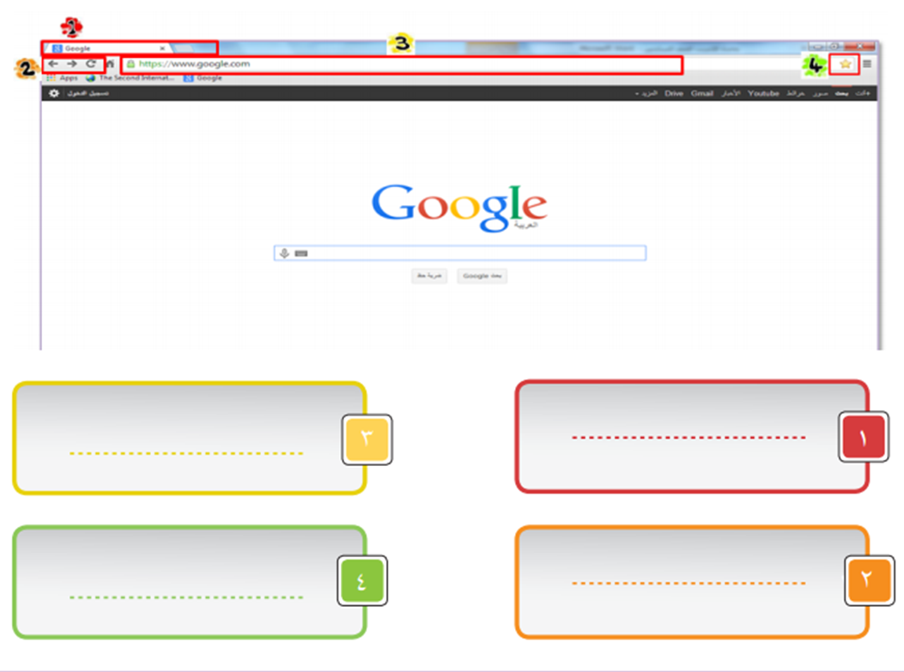**نشاط 1 (واجهة المتصفح Google Chrome)**